Accounting and Financial Crises

حسابداری وبحران مالی

درس مسائل جاری حسابداری – جلسه پنجم

فهرست مطالب

مقدمه

تاریخچه

تعاریف

بازارهای مالی

شکل گیری بحران

تاثیربحران مالی جهانی بر اقتصاد ایران

مقدمه

بحران مالی

در سال 2008 مجموعه ای از مشکلات اقتصادی است که برای نخستین بار Financial Crisis

پدیدار شد و همچنان ادامه دارد.

مشخصه اصلی این بحران در کاهش میزان نقدینگی در نظام بانکی واعتباری است .

در بازار مسکن آمریکاوبدلیل واگذاری bobble burst این بحران با انفجار حباب

وام های آسان آغاز شد ، حباب قیمت مسکن در آمریکا در نهایت منجر به بوجود آمدن افراد بدهکار به نظام بانکی شد ، خانه های این افراد که به عنوان ضمانت در نظر گرفته شده بود به نقدینگی تبدیل نمی شد .این بحران در ابتدا به مرکز اعتبار گشایی به علت نقد نشدن وثیقه دریافت کنندگان وام به وجود آمد که به تدریج تبدیل به بحرانی شد که تعدادزیادی از بانکها وموسسات اعتباری رادر آستانه ورشکستگی قرارداد.

این بحران که به اتحادیه اروپاوآسیا نیزرسید9/3 تریلیون دلارخسارت به بار آورده است .

تاریخچه

سوابق تاریخی نشان می دهد بسیاری از بحران های مالی ناشی ازبحران درشبکه های بانکی بوده نهایتا به رکود اقتصادی وبحران بیکاری منجر است .

بحران کبیر سالهای 1929 تا 1933 یک نمونه از بحران مالی در سالهای دورتر است آثار این بحران در آمریکا کانادا واروپا فراگیر بود ،تولیددر بحران مذکور تقریبا 25 درصد سقوط کرد ، نرخ بیکاری به 25 درصد رسید ، سطح عمومی قیمتها نیز 25 درصد کاهش یافت .سقوط بازار سهام وسقوط 33 درصدی حجم پول از زمینه های اولیه بحران بود .

بحران مالی جهانی در ابتدا از آمریکا وآن هم از بخش مسکن آغاز گردید وبه دیگر شرکتها وبانکها و.... سرایت کرد . بحران مالی پدیدار شده در آمریکا باتوجه به این پیوند عمیق مالی واقتصادی ، به سرعت تاثیرمنفی خود را در بازارهای مالی واقتصادی سایر کشورها حتی چین وهندوستان گذاشت .

بطوریکه رشداقتصادی چین از 12 درصد به 9 درصد وهند از 8 درصد به 6 درصد رسید.

تعاریف

بحران مالی به وضعیتی اطلاق می شود که درصد قابل توجهی از ارزش برخی از دارایی های به صورت غیرمنتظره از دست برود.

بازار سرمایه ، بازاری است که ابزارهای مالی بلند مدت باسررسید بیش از یکسال در آن مورد معامله قرارگیرد .

بازار پول بنا به تعریف ، بازاری است برای دادوستد پول ودیگر داراییهای مالی جانشین نزدیک پول که سررسید کمتر از یکسال دارند .

رکود در تعریف اقتصادی به دو دوره سه ماهه پیاپی رشدمنفی در اقتصاد یک کشور اطلاق می شود .رکود بر این اساس به معنای کاهنده بودن رشد تولید ناخالص داخلی واقعی است .

تورم عموما به معنی افزایش غیر متناسب سطح عمومی قیمت در نظر گرفته می شود .

سیاست پولی انبساطی سیاستی است که موجب افزایش حجم پول در اقتصاد می شود

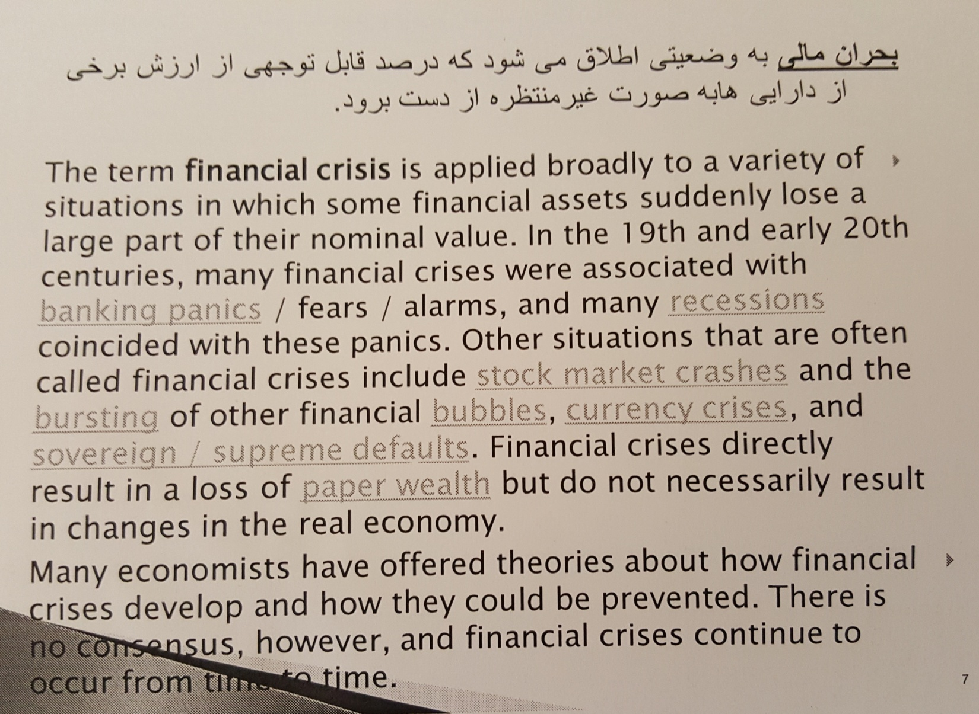

بحران مالی :

عنوان واصطلاح بحران مالی بصورت کلی به وضعیتهای متعددی اطلاق می شود که برخی از دارایی های مالی بخش قابل توجهی از ارزش خود را از دست می دهند .

در قرن 19 واوایل قرن بیستم بسیاری از بحرانهای مالی با شکها ومشکلات مالی بانکها همراه بودند وبسیاری از بحرانها هم بااین ترسهاومشکلات همراه بودند .

والبته بعضا درقلمرو بحران های مالی شکست بازارهای سهام به دنبال آن می آیند .

وانفجار انواع بقیه بحران های مالی مانند نقدینگی ومشکلات اساسی که تاثیر بر یک سیستم می گذارد .

این بحرانهای مالی عمدتا باعث از دست رفتن ارزش دارایی ها در کاغذ می شود ، ولی واقعیت این است که در ارزش اقتصادی آن دارایی ها تاثیر داده نمی شود .

خیلی از اقتصاد دانان تئوریهایی داده اند که چگونه این بحرانهای مالی ایجاد می شوند ،وچگونه می توان مانع آن شوند .

تئوریهای زیادی وجود دارد ولی هیچ کدام قطعی عمل نکردند ، وبحرانهای مالی همچنان وجود داشته اند ومنتقل می شوند .

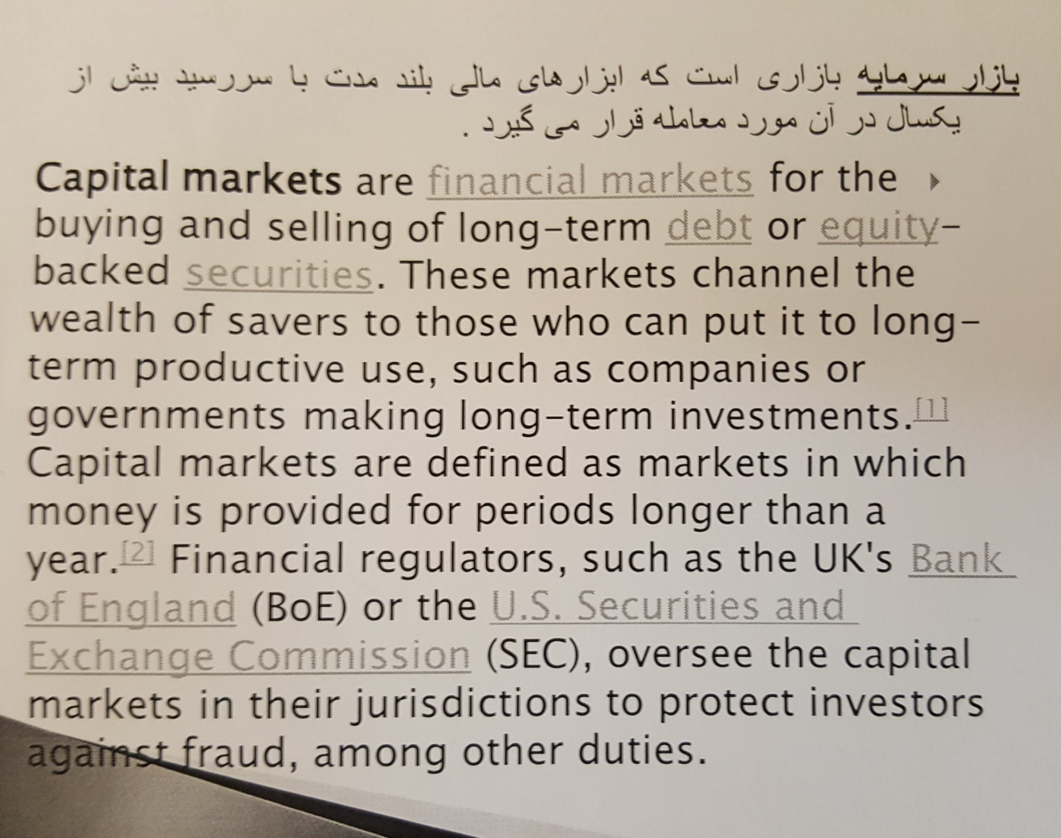

بازار سرمایه :

بازار سرمایه ، بازار های مالی هستند که برای خرید وفروش بدهی ها ، سهام وسرمایه های بلند مدت حداقل یکسال یا بیشتر استفاده می شود .

این بازارها ، بین ثروت پس انداز کنندگان وکسانی که می توانندآنها رادر فعالیتهای طولانی مدت به کار بگیرند مثل شرکتها یا دولت در مورد سرمایه گذاری های بلند مدت که باید انجام شود ارتباط برقرار می کنند .

کسانی که قوانین مالی راوضع می کنند مثل یو کا اس بانک.در انگلستان وکمیسیون اوراق بهادار آمریکافعالیت مربوط به بازار سرمایه رادر قلمرو خود هدایت می کنند که سرمایه گذاران اعتماد کنند وحقوق آنهارا در برابر تقلب حفظ کنند .

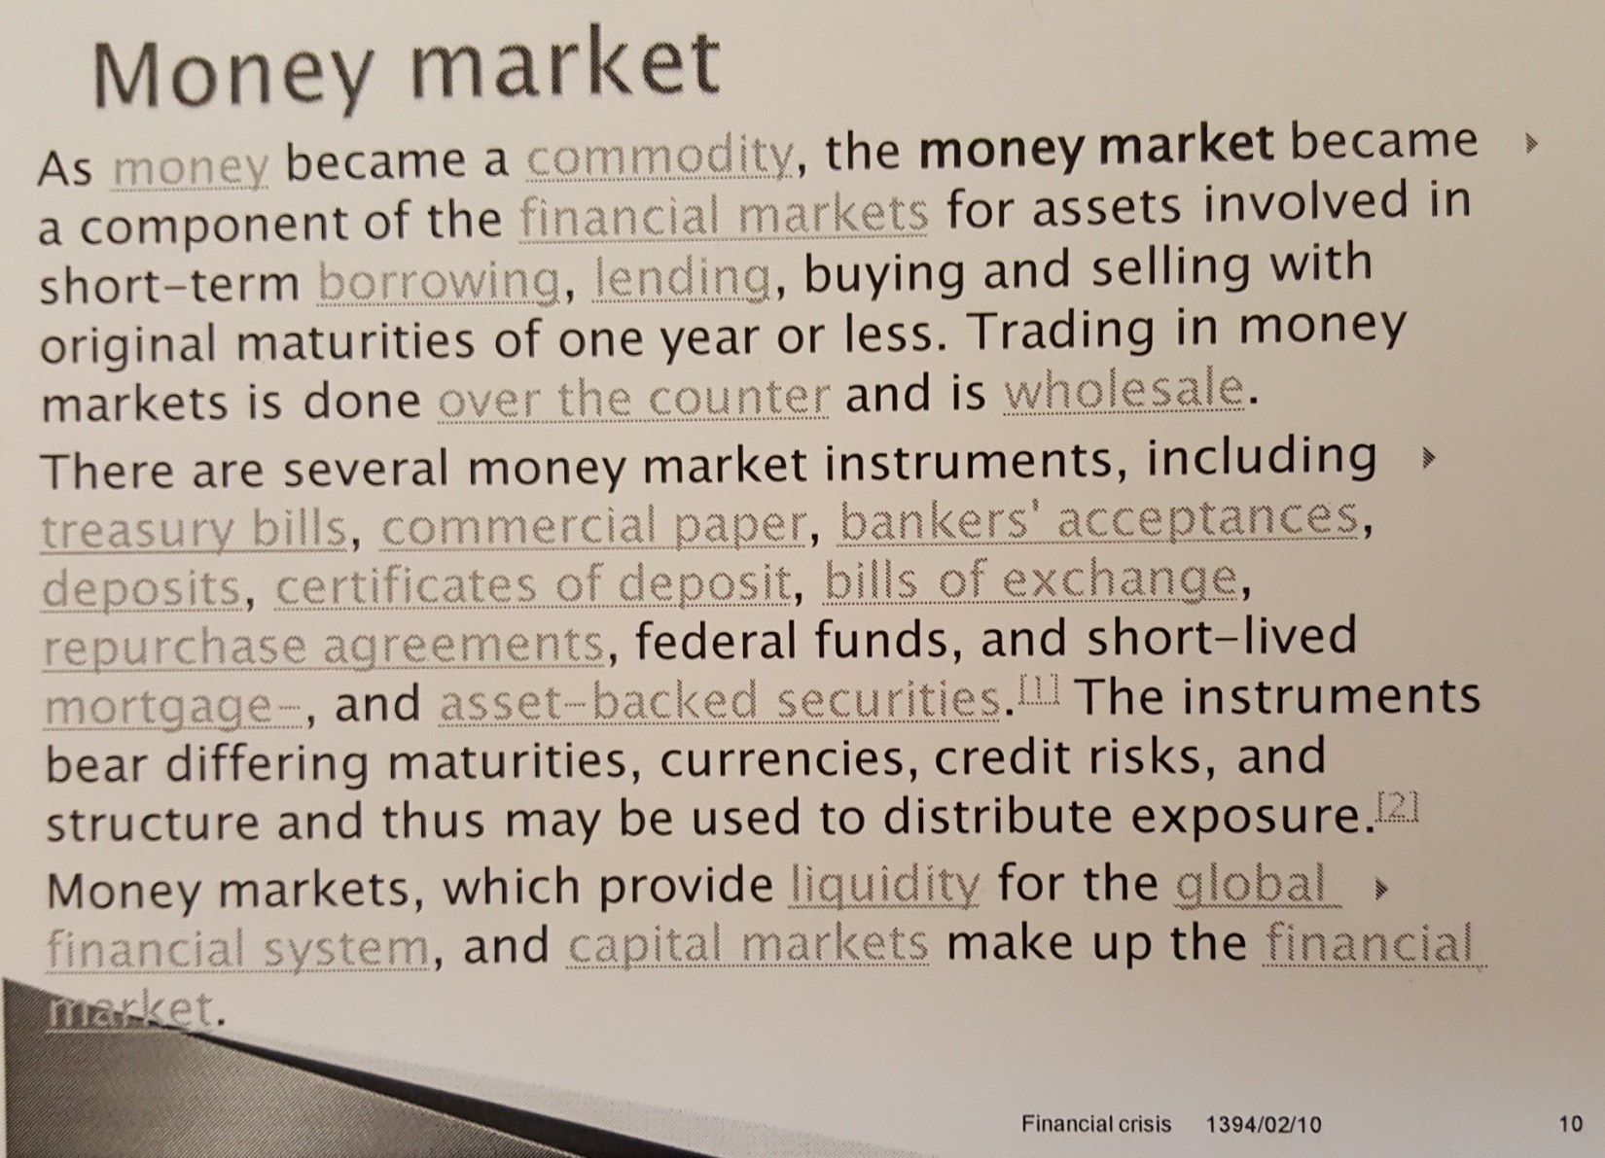

بازار پول :

از وقتی که پول به عنوان کالا وجود دارد بازار پول هم بخشی از بازار مالی شد .

ودارایی هایی که کوتاه مدت برای وام دادن ها ویا برای خرید وفروش کالاهایی که سررسید آنها یکسال یاکمتربود ، قرض گرفته می شد.

در واقع بازار های پولی هم بخشی از بازارهای مالی هستند که عمدتا در فعالیتهایی مربوط به قرض گرفتن ،قرض دادن وسرمایه گذاری وارد می شوند

وعمدتا فعالیتهای بازار پول برای دوره های کوتاه تراز یکسال است .

بازار مالی

بازارمالی بازاری است که درآن افراد حقیقی وحقوقی می توانند به معامله اوراق ضمانت مالی ودیگر دارایی هایی مثلی (عوض دار )

باهزینه مبادلاتی پایین ،ودرقیمت هایی که تابع عرضه وتقاضاهستند،بپردازند. اوراق ضمانت شامل سهام ،اوراق قرضه وبرخی کالاها

(شامل فلزات گرانبها یامحصولات کشاورزی )می شوند .

دونوع بازار،عمومی (جایی که انواع زیادی ازکالا در آن معامله می شود) وبازار اختصاصی (جایی که تنهایک نوع کالا معامله

می شود)وجود دارند.

بازارها خریداران وفروشندگان علاقه مند زیادی شامل خانوارها،شرکتها وآزانس های دولتی رادریک مکان جمع میکند،لذاپیداکردن

همدیگررابرای آنها آسان می سازد .

اقتصادی که اصولا برای اختصاص منابع برمعاملات میان خریداران وفروشندگان وابسته است ،به عنوان اقتصاد بازاری شناخته می شود

که در مقابل اقتصاد دستوری یا اقتصاد غیر بازاری مثل اقتصاد هدیه محور است .

بازارهای مالی

بازارهای مالی به دودسته تقسیم می شوند :

1 – بازار پولی :که در برگیرنده بازاربین بانکی است.

2 – بازارسرمایه وسهام : که بازارها شرکت های مختلف را در بر می گیرند.

در بازارپولی معمولا آنچه برای بانک ها و موسسه های پولی ایجاد درآمد می کند قرض دادن به دیگران جهت کسب سود است

از جمله بازارهایی که به هر دو عرصه ارتباط می یابند بازارهای اعطای وام مسکونی و رهنی است.

بخش بزرگی از بازارهای مالی هر کشور یا بازار مالی جهانی را همین بازار قرض و وام تشکیل می دهد.

در واقع، موسسه های مالی به خریداران مسکن در ازای گرو گرفتن خانه هایشان وام می پردازند و از این رهگذر، درامد و سود ایجاد می کنند.

بازار وام مسکن به ویژه در آمریکا در خلال سال های گذشته به دو بخش تقسیم شده است:

بخش اول، بازار مسکن اصلی است. در این بازار وام گیرنده به هنگام خرید خانه، خود بخشی از بهای آن را می پردازد. در عین حال قدرت بازپرداخت وام را داراست و در این راه با مشکلی مواجه نمی شود.

بخش دوم، بازار مسکن فرعی است و به این بازارکه در دهه اخیر رشد قابل ملاحظه ای داشته است، بازار مسکن غیر واجد صلاحیت نیز می گویند، زیرا وام گیرندگان معمولا حتی امکان پرداخت بخشی از بهای خانه را نیز ندارند و بیشتر آنان قادر به بازپرداخت به موقع بدهی خود نیستند.

بانکها برای اینکه بتوانند این افراد را به اخذ وام و خرید خانه ترغیب کنند، تمام قیمت خانه را به صورت وام در اختیار آنان قرار دادند. این بخش از بازار مسکن از جایی شروع شد که دو موسسه مالی فانی می و فردی مک با کمک دولت ایجاد شدند تا مردم را در صاحب خانه شدن یاری دهند.

شکل گیری بحران

* کاهش نرخ بهره
* سیاست انبساط پولی
* اعطای وام به همه مردم حتی بدون رتبه بندی مناسب مشتریان
* کاهش مقررات ناظر بر فعالیت بانک ها و بازارهای مالی در سراسر جهان
* تقاضای شدید مسکن
* افزایش قیمت
* افزایش سرمایه گذاری در مسکن و تولید انبوه
* رکود در سایر بخشها
* افزایش نرخ بهره
* کاهش تقاضای مسکن
* کاهش شدید قیمت مسکن
* رها کردن مسکن های نیمه تمام عدم پرداخت اقساط بانکها
* مطالبات بانکها

دراثر ورود نامناسب نقدینگی به بازار مسکن ، قیمت ها به شکل سرسام آوری افزایش یافت واین افزایش قیمت ها ،شوق مردم وموسسات مالی را دردریافت وپرداخت وام بیشترمیکرد ،زیرادر ظاهرهمه سود می کردندتااینکه بخشی از وام گیرندگان نتوانستنداز عهده پرداخت اقساط وام خود یرآیند و خانه هایشان از سوی این موسسه ها در حراج فروخته می شد.

بدین ترتیب بانکها2.2 میلیون مسکن را در ایال ت متحده به دلیل ناتوانی مردم در پرداخت اقساط به حراج گذاشتند .حراج این تعداد

خانه به نوبه خود ،به بهای مسکن کاهش داد،مردم در نتیجه کاهش بهای مسکن ،زیان دیده بودنداز پرداخت اقساط وام خود سرباز زدند

ودرنتیجه بحران ابعاد تازه ای به خود گرفت .

نکته بعد این است که شرکتهای وام دهنده آگاه بودند که وام گیرندگان واجد شرایط نیستندبنابراین به فروش وکم کردن این وامها مبادرت کردند.

به بیان دیگر ،موسسه مالی که مقدار قابل ملاحظه ای وام در اختیار افرادغیر واجد صلاحیت قرارداده بود ،آنهارابه موسسات مالی دیگر به

طور عمده موسسه های مالی بازنشستگی فروختند،همچنین بانکهایی که تمام یا بخشی از موسسات مالی بازنشستگی بودند یا دیونی

نسبتا پایین راخریداری کرده بودندبرای اینکه خود رادر برابر ریسک های احتمالی پوشش دهند ،شرکتها ی تازه تاسیس کردند.

وام های مسکن به صورت زنجیره ای به هم متصل بودند،در یک سو مشتری که قدرت پرداخت نداشت قرارداشت ودرسوی دیگر

موسسات وام دهنده که به بانکهای سرمایه گذاری متصل بودندقرارداشتند، بانکها نیز به شرکتهای فرعی خود در ارتباط بودند.

ناتوانی **مشتریان در بازپرداخت وامها موجب کاهش نقدینگی در بانکها** شدکه باعث بروز بحران در بانکهای سرمایه گذاری بود

بدین ترتیب بحران دامن گیر همه موسسات شدوکمبود نقدینگی دامان همه را گرفت .

این امر سبب بروز بحران شدید کمبود نقدینگی موسسات مالی شدوآنها رایکی پس از دیگری ورشکست کرد.براثر بروز بحران دولت

آمریکابرخی از موسسات راخریدتا از مهلکه نجاتشان دهد.

برخی از شرکتها نیز از کمک دولت محروم ماندند. نتیجه ،بیکاری گسترده بود .

به بیان دیده ،ریشه بحران کنونی را باید در شکل گیری حباب مسکن فرعی وترکیدنک بهرا آن دانست.

این بحران پس از مدتی به یک بحران اقتصادی جهانی تبدیل شد وامواج آن باشدت وضعف به دیگر نقاط جهان نیز سرایت کردهرچند

میزان تاثیرپذیری کشورها به نسبت بازیگری آنهادر اقتصادجهانی متفاوت بود اما به دلیل مقتضیات نظام بین المللی کنونی پیامدهای

این بحران در بسیاری ازحوزه هامتفاوت بود ،از اواسط سال 2008 میلادی تقریبا همه کشورهای توسعه کاهش ناگهانی

رشداقتصادی تجربه کردند،بسیاری ازاین کشورها نیز رفته رفته دچاررکوداقتصادی شدند.

بسته به عواملی چون وضعیت اولیه حسابهای جاری وداراییهای خارجی کشورهای درحال توسعه بحران مالی به طرق طرق مختلف به این کشورها سرایت کرد .

**تاثیربحران مالی براقتصاد ایران**

درخصوص چگونگی تاثیرپذیری ایران از بحران مالی جهانی بایدگفت اگرچه اقتصاد ایران با امریکا ،بانک ها و موسسات مالی بزرگ جهان

ارتباط تنگاتنگ ندارد از این رو به طور مستقیم ازاین بحران متضررنشد اما اثرات غیرمستقیم آن بر اقتصادکشور به خصوص در زمینه

کاهش درآمدهای حاصل از صدور نفت خام ،کاهش صادرات غیرنفتی به ویژه محصولات پتروشیمی ،افزایش کسری بودجه ، کاهش ذخایر

ارزی وتضعیف جایگاه بورس دربازار سرمایه قابل چشم پوشی نیست.

کاهش قیمت هربشکه نفت از147دلاردر ژانویه به کمتر از 40 دلاردر پایان سال 2008 نشانگر تاثیرعمیق بحران براقتصاد نفتی است .

وابستگی شدیدایران به درآمدهای نفتی باعث می شود هرگونه تغییرقیمت نفت تاثیرشدیدی بروضعیت مالی دولت ایجاد کند.

تاثیر تغییرقیمت نفت بر شاخصهای اقتصادی کشور نیزتاثیرمی گذارد

کاهش قیمت نفت علاوه برتاثیرمنفی برتولیدات داخلی موجبات کاهش تولیدوافزایش سطح عمومی قیمت ها (تورم )را فراهم می کند.

باکاهش درآمد دولت تزریق منابع به واحدهای تولیدی کاهش خواهدیافت ،واین امرباتوجه به کاهش درآمد خانواهاوپس اندازاز یک سو

وبالابودن نرخ تورم از سوی دیگر باعث کاهش نرخ بازدهی سرمایه گذاری شده وود .خطر رکود اقتصادی بیشتر می شود.